Elektroninio dokumento specifikacijos PDF-LT-V1.0

1 priedas

**metaduomenys**

**i SKYRIUS**

**dokumento sudarymo metaduomenys**

Dokumento sudarymo metaduomenys nurodomi PDF dokumento katalogo žodyno metaduomenų šaltinyje. Šie metaduomenys neprivalomi B lygmens elektroniniame dokumente. Metaduomenų pavyzdys pateikiamas 4 priedo I skyriuje.

| **Metaduomuo** | **XMP vardas1** | **Tipas2** | **Privalomas A lygmens dokumentui** | **Aprašas** |
| --- | --- | --- | --- | --- |
| Elektroninio dokumento specifikacijos identifikacinis žymuo | **LTUd:standardVersion** | Riboto pasirinkimo tekstas | Taip | Šią specifikaciją atitinkančiam elektroniniam dokumentui nurodoma reikšmė „PDF-LT-V1.0“. |
| Dokumento atitikties reikalavimų lygmeniui deklaracija | **xmp:Identifier** | Teksto reikšmių rinkinys | Taip | Atitiktis deklaruojama rinkinyje įdėjus reikšmę, kuria nurodomas lygmuo ir reikšmės kvalifikatorius. Deklaravimui turi būti naudojama reikšmės struktūra, pateikta šio priedo 7 pastaboje. |
| Dokumento sudarytojai | **LTUd:authors** | Asmens tipo reikšmių seka | Taip | Reikšmių seka, kuria aprašytas vienas ar daugiau juridinių ar fizinių asmenų, sudariusių dokumentą. Seka privalo turėti bent vieną reikšmę.  Sudarytojų pavadinimų (**LTUdEnt:name** lauko) reikšmės turi būti pakartotos metaduomens **dc:creator** reikšmėje. |
| Adresatai | **LTUd:recipients** | Asmens tipo reikšmių seka | Taip, pagal pobūdį | Jeigu adresatai nurodomi, jie metaduomenyse fiksuojami reikšmių seka, kuria aprašytas vienas ar daugiau juridinių ar fizinių asmenų, nurodytų kaip adresatai. Nurodyta seka privalo turėti bent vieną reikšmę. Jei adresatai nenurodomi, metaduomens neturi būti iš viso. |
| Dokumento pavadinimas | **dc:title** | Tekstas skirtingomis kalbomis | Taip | Privaloma užpildyti reikšmę su atributo **xml:lang** reikšme „x-default“. |
| Dokumento sudarytojų – juridinių asmenų – pavadinimai ar fizinių asmenų vardai ir pavardės | **dc:creator** | Pavadinimo tipo reikšmių seka | Taip | Dokumentą formuojanti priemonė turi užpildyti šį metaduomenį sudarytojų (**LTUd:authors**) pavadinimo (**LTUdEnt:name** lauko) reikšme. Dokumento metaduomenis skaitanti priemonė turi naudoti metaduomenų elemente **LTUd:authors** nurodytas reikšmes. |
| Dokumento kalbos | **dc:language** | Kalbos kodų rinkinys | Ne | Nurodoma, kokiomis kalbomis yra parengtas dokumentas. Lietuvių kalba sudarytiems dokumentams rekomenduojama nurodyti reikšmę „lt-LT“. |
| Dokumento egzemplioriaus identifikacinis žymuo | **LTUd:documentCopyIdentifier** | Tekstas | Ne | Metaduomuo skirtas to paties dokumento egzemplioriams (ne tapačioms kopijoms) atskirti, pvz., skirtingiems sutarties egzemplioriams Lietuvai ir Latvijai. |
| Dokumento registravimo duomenys kopijoje | **LTUd:originalRegistrations** | Registracijos tipo reikšmių seka | Ne | Į dokumento elektroninę kopiją iš originalaus dokumento perkelti dokumento registracijos (**LTUd:registration**) metaduomenys. |
| Gauto dokumento registravimo duomenys kopijoje | **LTUd:originalReceptions** | Registracijos tipo reikšmių seka | Ne | Į dokumento elektroninę kopiją iš originalaus dokumento perkelti gauto dokumento registracijos (**LTUd:reception**) metaduomenys. |
| Dokumento gavėjai kopijoje | **LTUd:originalReceivers** | Asmens tipo reikšmių seka | Ne | Į dokumento elektroninę kopiją iš originalaus dokumento perkelti dokumento gavėjų (**LTUd:receiver**) metaduomenys. |
| Elektroninį dokumentą suformavusios priemonės pavadinimas ir versija | **xmp:CreatorTool** | Programinės įrangos pavadinimas | Ne | Rekomenduojamas reikšmės užpildymo formatas pateiktas reikšmės tipo apraše. |

**ii SKYRIUS**

**dokumento registravimo metaduomenys**

Dokumento registravimo metaduomenys nurodomi PDF parašo žodyno metaduomenų šaltinyje. Šie metaduomenys neprivalomi B lygmens elektroniniame dokumente. Metaduomenų pavyzdžiai pateikiami 4 priedo II ir III skyriuose.

| **Metaduomuo** | **XMP vardas1** | **Tipas2** | **Privalomas  A lygmens dokumentui** | **Aprašas** |
| --- | --- | --- | --- | --- |
| Sudaryto dokumento registravimo duomenys | **LTUd:registration** | Registracija | Taip, jei registravimą nustato teisės aktai | Pildo elektroninio dokumento sudarytojas.  Dokumente gali būti nulis ar daugiau metaduomenų. Viename PDF parašo žodyno metaduomenų šaltinyje gali būti nurodytas ne daugiau kaip vienas metaduomuo. |
| Gauto dokumento registravimo duomenys | **LTUd:reception** | Registracija | Taip, jei registravimą nustato teisės aktai | Pildo elektroninio dokumento gavėjas.  Dokumente gali būti nulis ar daugiau metaduomenų. Viename PDF parašo žodyno metaduomenų šaltinyje gali būti nurodytas ne daugiau kaip vienas metaduomuo.  Kai nurodomi gauto dokumento registracijos metaduomenys, tame pačiame metaduomenų šaltinyje turi būti nurodyti ir dokumento gavėjo metaduomenys (**LTUd:receiver**). |
| Dokumento gavėjas | **LTUd:receiver** | Asmuo | Taip, jei registravimą nustato teisės aktai | Pildo elektroninio dokumento gavėjas.  Dokumente gali būti nulis ar daugiau metaduomenų. Viename PDF parašo žodyno metaduomenų šaltinyje gali būti nurodytas ne daugiau kaip vienas metaduomuo. |

**iii SKYRIUS**

**Elektroninių parašų metaduomenys**

Elektroninių parašų metaduomenys nurodomi kiekvieno PDF elektroninio parašo žodyno laukuose.

| **Metaduomuo** | **PDF parašo žodyno lauko raktas (vardas)** | **Tipas5** | **Privalomas A lygmens dokumentui** | **Privalomas B lygmens dokumentui** | **Aprašas** |
| --- | --- | --- | --- | --- | --- |
| Elektroninio parašo paskirtis | **Reason** | Tekstas  (text string) | Taip | Taip | Elektroninio parašo paskirtis žyminčios reikšmės:  • pasirašymo – „signature“;  • tvirtinimo – „confirmation“;  • suderinimo – „conciliation“;  • vizavimo – „visa“,  • sudaryto dokumento registravimo – „registration“;  • gauto dokumento registravimo – „registration-of-incoming-documents“;  • supažindinimo – „acknowledgement“;  • rezoliucijos įrašymo – „resolution“;  • žymos apie užduoties įvykdymą – „end-of-execution“;  • archyvinio patvirtinimo – „notarisation“;  • kopijos tikrumo patvirtinimo – „copy-certification“,  • autentiškumo (vientisumo) patvirtinimo – „authenticity“.  Šio lauko reikšmė privalo būti nurodyta be kabučių mažosiomis raidėmis. Jei reikšmė nesutampa su nė viena iš čia išvardytųjų, laikoma, kad parašo paskirtis – pasirašymas (t.y. atitinka reikšmę „signature“). |
| Elektroninį parašą sudariusio asmens vardas ir pavardė | **Name** | Tekstas  (text string) | Taip, jei šių duomenų nėra sertifikate | Taip, jei šių duomenų  nėra sertifikate | Jeigu parašą sudariusio asmens vardas ir pavardė yra nurodyti ir sertifikate, ir šiame PDF parašo žodyno lauke, tai vardas ir pavardė turi sutapti. Jeigu jie nesutampa, naudojami duomenys iš sertifikato. |
| Elektroninį parašą sudariusio asmens pareigos | **LTUd_Role** | Tekstas  (text string) | Taip (Įstaigos vadovui ar jo įgaliotam asmeniui) | Ne |  |
| Elektroninio parašo sudarymo data (deklaruojama) | **M** | Data  (date) | Taip | Taip |  |
| Elektroninį parašą sudariusio asmens pastaba | **LTUd_SignerNotes** | Tekstas  (text string) | Taip, pagal pobūdį | Ne | Vizavimo pastaba, rezoliucijos tekstas, žyma apie užduoties įvykdymą ar kita. |

**Pastabos:**

1. Lentelėje nurodyti XMP vardai, susidedantys iš XML prefikso ir elemento vardo (**prefix:local**), kaip tai apibrėžta XMP specifikacijos 2 skyriuje „Schemas and Namespaces“. Metaduomenų schemoms apibrėžti naudojamų XMP vardų prefiksų paaiškinimai pateikti šioje lentelėje:

|  |  |  |
| --- | --- | --- |
| **Prefiksas** | **URI** | **XMP/XML schema** |
| **LTUd** | http://archyvai.lt/pdf-ltud/2013/metadata/ | Metaduomenų lentelėje aprašyta ir 2 priede apibrėžta XMP metaduomenų plėtinio schema. |
| **dc** | http://purl.org/dc/elements/1.1/ | *Dublin Core* XMP metaduomenų schema, apibrėžta XMP specifikacijos 4 skyriuje „Dublin Core Schema“. |
| **xmp** | http://ns.adobe.com/xap/1.0/ | XMP metaduomenų schema, apibrėžta XMP specifikacijos 4 skyriuje „XMP Basic Schema“. |
| **rdf** | http://www.w3.org/1999/02/22-rdf-syntax-ns# | XML schema, apibrėžta W3C rekomendacijose „RDF/XML sintaksės specifikacija (peržiūrėta)“ (11 priedo 26 punktas). |
| **xmpidq** | http://ns.adobe.com/xmp/identifier/qual/1.0/ | xmp:Identifier metaduomenų reikšmių kvalifikatorių schema, apibrėžta XMP specifikacijos 4 skyriuje „XMP Basic Schema“. |

2. Toliau pateiktoje lentelėje aprašyti XMP metaduomenų reikšmių duomenų tipai:

| **Tipas** | **Aprašas** |
| --- | --- |
| Asmuo | Šių pastabų 3 punkte aprašyta metaduomenų plėtinio struktūra. |
| Registracija | Šių pastabų 4 punkte aprašyta metaduomenų plėtinio struktūra. |
| Loginis | Reikšmė, galinti įgyti tik dvi reikšmes: taip („*True*“) arba ne („*False*“). |
| Data | Datos arba datos ir laiko reikšmė aprašyta XMP specifikacijos 4 skyriuje „Basic Value Types“ apibrėžtu formatu. Datų formatai be dienos parametro („*YYYY*“ ir „*YYYY-MM*“) draudžiami. Jei nurodomas laikas, turi būti nurodyta ir laiko zona. |
| Tekstas | Unicode koduote užkoduotas tekstas, galintis būti tuščias (turintis 0 simbolių). |
| Programinės įrangos pavadinimas | Tekstinio tipo reikšmė, kurios rekomenduojamas užpildymo formatas:  „*Organizacija Programa Versija (tekstas; tekstas;...)*“, čia:  *Organizacija* – programinę įrangą sukūrusios organizacijos pavadinimas;  *Programa* – programinės įrangos pavadinimas;  *Versija* – konkreti programinės įrangos versija;  *tekstas* – papildoma informacija, nurodanti operacinės sistemos versiją, įdiegtus komponentus, kita. |
| Riboto pasirinkimo tekstas | (angl. *closed choice*) Tekstinis laukas, kuriame leidžiama nurodyti tik apibrėžtą aibę reikšmių. |
| Tekstas skirtingomis kalbomis | (angl. *language atlernative*) Alternatyvus tekstinio tipo reikšmių sąrašas. Kiekviena masyvo, aprašomo elementu **rdf:Alt**, reikšmė privalo turėti atributą **xml:lang**, kuriame turi būti nurodyta IETF RFC 3066 rekomendacijas atitinkanti kalbos kodo reikšmė arba reikšmė „*x-default*“ standartinei teksto reikšmei nurodyti. |
| Kalbos kodas | (angl. *locale*) Tekstinis laukas, kuriame nurodyta IETF RFC 3066 rekomendacijas atitinkanti kalbos kodo reikšmė. |
| Pavadinimas | Tekstas, juridinio asmens pavadinimas ar fizinio asmens vardas ir pavardė |
| Nurodyto tipo reikšmių seka | Nurodyto tipo reikšmių masyvas, aprašomas elementu **rdf:Seq**, kuriame elementų išdėstymo tvarka yra svarbi. |
| Nurodyto tipo reikšmių rinkinys | Nurodyto tipo reikšmių masyvas, aprašomas elementu **rdf:Bag**, kuriame elementų išdėstymo tvarka nėra svarbi. |

3. Toliau pateiktoje lentelėje aprašyta **Asmens** tipo (prefiksas: *LTUdEnt*; URI: http://archyvai.lt/pdf-ltud/2013/metadata/Entity/) struktūra:

| **Laukas** | **XMP vardas** | **Tipas** | **Privalomas (nurodžius asmenį)** | | | **Pastabos** |
| --- | --- | --- | --- | --- | --- | --- |
| Sudarytojui | Adresatui | Gavėjui |
| Požymis: fizinis (taip) ar juridinis (ne) asmuo | **LTUdEnt:individual** | Loginis | Taip | Ne | Taip |  |
| Juridinio asmens pavadinimas arba fizinio asmens vardas ir pavardė | **LTUdEnt:name** | Tekstas | Taip | Taip | Taip | Sudarytojų pavadinimų (**LTUdEnt:name** laukų) reikšmės turi būti pakartotos dokumento metaduomens **dc:creator** reikšmėje. |
| Juridinio ar fizinio asmens kodas | **LTUdEnt:code** | Tekstas | Taip, jei juridinis asmuo | Ne | Taip, jei juridinis asmuo | Lauko reikšmės privalomumas turi būti tikrinamas atsižvelgiant į požymį, ar tai fizinis, ar juridinis asmuo. |
| Adresas | **LTUdEnt:address** | Tekstas | Ne | Ne | Ne |  |
| El. pašto adresas | **LTUdEnt:eMail** | Tekstas | Ne | Ne | Ne |  |

4. Toliau pateiktoje lentelėje aprašyta **Registracijos** tipo (prefiksas: *LTUdReg*; URI: http://archyvai.lt/pdf-ltud/2013/metadata/‌Registration/) struktūra:

| **Laukas** | **XMP vardas** | **Tipas** | **Privalomas (nurodžius** **registravimo duomenis)** | **Pastabos** |
| --- | --- | --- | --- | --- |
| Registravimo data | **LTUdReg:date** | Data | Taip | Jeigu data nurodoma su laiku, kaip tai apibrėžta XMP specifikacijoje, turi būti nurodyta ir laiko zona. |
| Registracijos numeris | **LTUdReg:number** | Tekstas | Taip |  |
| Juridinio asmens kodas | **LTUdReg:code** | Tekstas | Ne | Kai yra keli dokumento sudarytojai, nurodomas juridinio asmens, užregistravusio dokumentą, kodas. Gautame dokumente rekomenduojama nurodyti gavėjo kodą. |

5. Teksto ir datos duomenų tipai, skirti PDF žodyno reikšmėms fiksuoti, apibrėžti PDF-1.7 standarto 7.9.2 ir 7.9.4 skyriuose.

6. PDF rinkmenos suformavimo datos metaduomens (**xmp:CreateDate**) reikšmė nelaikytina elektroninio dokumento sudarymo data. Elektroninio dokumento sudarymo data laikytina dokumento registravimo data (jei dokumentas registruojamas) arba vėliausio pasirašymo ar tvirtinimo paskirties elektroninio parašo sudarymo data (PDF parašo žodyno lauko „***M***“ reikšmė) (kai dokumentas nėra registruojamas).

7. Toliau pateiktoje lentelėje aprašyta reikšmės, kuria xmp:Identifier elemente deklaruojama elektroninio dokumento atitiktis reikalavimų lygmeniui, struktūra:

| **Laukas** | **XMP vardas** | **Tipas** | **Pastabos** |
| --- | --- | --- | --- |
| Dokumento atitikties lygmuo | **rdf:value** | Tekstas | Leidžiamos reikšmės:  • „A“ - deklaruojama atitiktis A lygmeniui;  • „B“ - deklaruojama atitiktis B lygmeniui. |
| Kvalifikatorius | **xmpidq:Scheme** | Tekstas | Reikšmė „http://archyvai.lt/pdf-ltud/2013/level/“. |

________________________________________

Elektroninio dokumento specifikacijos PDF-LT-V1.0

2 priedas

**XMP metaduomenų plėtinio schema**

<rdf:RDF xmlns:rdf = *"http://www.w3.org/1999/02/22-rdf-syntax-ns#"*>

<rdf:Description rdf:about = *""*

xmlns:pdfaExtension = *"http://www.aiim.org/pdfa/ns/extension/"*

xmlns:pdfaSchema = *"http://www.aiim.org/pdfa/ns/schema#"*

xmlns:pdfaProperty = *"http://www.aiim.org/pdfa/ns/property#"*

xmlns:pdfaType = *"http://www.aiim.org/pdfa/ns/type#"*

xmlns:pdfaField = *"http://www.aiim.org/pdfa/ns/field#"*>

<!-- PDF/A XMP metaduomenų plėtinio schemos aprašas -->

<pdfaExtension:schemas>

<rdf:Bag>

<rdf:li rdf:parseType=*"Resource"*>

<pdfaSchema:schema>PDF-LT-V1.0 elektroninio dokumento metaduomenų plėtinio schema</pdfaSchema:schema>

<pdfaSchema:namespaceURI>http://archyvai.lt/pdf-ltud/2013/metadata/ </pdfaSchema:namespaceURI>

<pdfaSchema:prefix>LTUd</pdfaSchema:prefix>

<pdfaSchema:property>

<rdf:Seq>

<!-- Dokumento sudarymo metaduomenys (nurodomi dokumento katalogo metaduomenų šaltinyje) -->

<rdf:li rdf:parseType=*"Resource"*>

<pdfaProperty:name>standardVersion</pdfaProperty:name>

<pdfaProperty:valueType>closed Choice of Text</pdfaProperty:valueType>

<pdfaProperty:category>internal</pdfaProperty:category>

<pdfaProperty:description>Elektroninio dokumento specifikacijos identifikatorius (pvz., PDF-LT-V1.0)</pdfaProperty:description>

</rdf:li>

<rdf:li rdf:parseType=*"Resource"*>

<pdfaProperty:name>authors</pdfaProperty:name>

<pdfaProperty:valueType>seq Entity</pdfaProperty:valueType>

<pdfaProperty:category>external</pdfaProperty:category>

<pdfaProperty:description>Dokumento sudarytojas (-ai) </pdfaProperty:description>

</rdf:li>

<rdf:li rdf:parseType=*"Resource"*>

<pdfaProperty:name>recipients</pdfaProperty:name>

<pdfaProperty:valueType>seq Entity</pdfaProperty:valueType>

<pdfaProperty:category>external</pdfaProperty:category>

<pdfaProperty:description>Dokumento adresatas (-ai) </pdfaProperty:description>

</rdf:li>

<rdf:li rdf:parseType=*"Resource"*>

<pdfaProperty:name>documentCopyIdentifier</pdfaProperty:name>

<pdfaProperty:valueType>Text</pdfaProperty:valueType>

<pdfaProperty:category>external</pdfaProperty:category>

<pdfaProperty:description>Dokumento egzemplioriaus identifikatorius </pdfaProperty:description>

</rdf:li>

<rdf:li rdf:parseType=*"Resource"*>

<pdfaProperty:name>originalRegistrations</pdfaProperty:name>

<pdfaProperty:valueType>seq Registration</pdfaProperty:valueType>

<pdfaProperty:category>external</pdfaProperty:category>

<pdfaProperty:description>Originalaus dokumento registracija (-os) kopijoje</pdfaProperty:description>

</rdf:li>

<rdf:li rdf:parseType=*"Resource"*>

<pdfaProperty:name>originalReceptions</pdfaProperty:name>

<pdfaProperty:valueType>seq Registration</pdfaProperty:valueType>

<pdfaProperty:category>external</pdfaProperty:category>

<pdfaProperty:description>Gauto originalaus dokumento registracija   
(-os) kopijoje</pdfaProperty:description>

</rdf:li>

<rdf:li rdf:parseType=*"Resource"*>

<pdfaProperty:name>originalReceivers</pdfaProperty:name>

<pdfaProperty:valueType>seq Entity</pdfaProperty:valueType>

<pdfaProperty:category>external</pdfaProperty:category>

<pdfaProperty:description>Originalaus dokumento gavėjas (-ai) kopijoje</pdfaProperty:description>

</rdf:li>

<!-- Dokumento registravimo metaduomenys (nurodomi PDF parašo žodyno metaduomenų šaltinyje) -->

<rdf:li rdf:parseType=*"Resource"*>

<pdfaProperty:name>registration</pdfaProperty:name>

<pdfaProperty:valueType>Registration</pdfaProperty:valueType>

<pdfaProperty:category>external</pdfaProperty:category>

<pdfaProperty:description>Sudaryto dokumento registracija </pdfaProperty:description>

</rdf:li>

<rdf:li rdf:parseType=*"Resource"*>

<pdfaProperty:name>reception</pdfaProperty:name>

<pdfaProperty:valueType>Registration</pdfaProperty:valueType>

<pdfaProperty:category>external</pdfaProperty:category>

<pdfaProperty:description>Gauto dokumento registracija </pdfaProperty:description>

</rdf:li>

<rdf:li rdf:parseType=*"Resource"*>

<pdfaProperty:name>receiver</pdfaProperty:name>

<pdfaProperty:valueType>Entity</pdfaProperty:valueType>

<pdfaProperty:category>external</pdfaProperty:category>

<pdfaProperty:description>Dokumento gavėjas</pdfaProperty:description>

</rdf:li>

</rdf:Seq>

</pdfaSchema:property>

<!-- Metaduomenų reikšmių tipai -->

<pdfaSchema:valueType>

<rdf:Seq>

<!-- Asmens tipas -->

<rdf:li rdf:parseType = *"Resource"*>

<pdfaType:description>Asmuo (sudarytojas, adresatas, gavėjas) </pdfaType:description>

<pdfaType:namespaceURI>

http://archyvai.lt/pdf-ltud/2013/metadata/Entity/

</pdfaType:namespaceURI>

<pdfaType:prefix>LTUdEnt</pdfaType:prefix>

<pdfaType:type>Entity</pdfaType:type>

<pdfaType:field>

<rdf:Seq>

<rdf:li rdf:parseType = *"Resource"*>

<pdfaField:name>individual</pdfaField:name>

<pdfaField:valueType>Boolean</pdfaField:valueType>

<pdfaField:description>Požymis: fizinis (taip) ar juridinis (ne) asmuo</pdfaField:description>

</rdf:li>

<rdf:li rdf:parseType = *"Resource"*>

<pdfaField:name>name</pdfaField:name>

<pdfaField:valueType>Text</pdfaField:valueType>

<pdfaField:description>Juridinio asmens pavadinimas arba fizinio asmens vardas ir pavardė</pdfaField:description>

</rdf:li>

<rdf:li rdf:parseType = *"Resource"*>

<pdfaField:name>code</pdfaField:name>

<pdfaField:valueType>Text</pdfaField:valueType>

<pdfaField:description>Juridinio ar fizinio asmens kodas </pdfaField:description>

</rdf:li>

<rdf:li rdf:parseType = *"Resource"*>

<pdfaField:name>address</pdfaField:name>

<pdfaField:valueType>Text</pdfaField:valueType>

<pdfaField:description>Adresas</pdfaField:description>

</rdf:li>

<rdf:li rdf:parseType = *"Resource"*>

<pdfaField:name>eMail</pdfaField:name>

<pdfaField:valueType>Text</pdfaField:valueType>

<pdfaField:description>El. pašto adresas</pdfaField:description>

</rdf:li>

</rdf:Seq>

</pdfaType:field>

</rdf:li>

<!-- Registracijos tipas -->

<rdf:li rdf:parseType = *"Resource"*>

<pdfaType:description>Sudaryto ar gauto dokumento registracija </pdfaType:description>

<pdfaType:namespaceURI>

http://archyvai.lt/pdf-ltud/2013/metadata/Registration/

</pdfaType:namespaceURI>

<pdfaType:prefix>LTUdReg</pdfaType:prefix>

<pdfaType:type>Registration</pdfaType:type>

<pdfaType:field>

<rdf:Seq>

<rdf:li rdf:parseType = *"Resource"*>

<pdfaField:name>date</pdfaField:name>

<pdfaField:valueType>Date</pdfaField:valueType>

<pdfaField:description>Registravimo data</pdfaField:description>

</rdf:li>

<rdf:li rdf:parseType = *"Resource"*>

<pdfaField:name>number</pdfaField:name>

<pdfaField:valueType>Text</pdfaField:valueType>

<pdfaField:description>Registracijos numeris </pdfaField:description>

</rdf:li>

<rdf:li rdf:parseType = *"Resource"*>

<pdfaField:name>code</pdfaField:name>

<pdfaField:valueType>Text</pdfaField:valueType>

<pdfaField:description>Juridinio ar fizinio asmens kodas </pdfaField:description>

</rdf:li>

</rdf:Seq>

</pdfaType:field>

</rdf:li>

</rdf:Seq>

</pdfaSchema:valueType>

</rdf:li>

</rdf:Bag>

</pdfaExtension:schemas>

</rdf:Description>

</rdf:RDF>

_______________________________________

Elektroninio dokumento specifikacijos PDF-LT-V1.0

3 priedas

**PDF parašo žodyno laukų prefikso užregistravimo katalogo plėtinių žodyne pavyzdys**

%PDF–1.7

<</Type /Catalog

/Extensions

<</LTUd

<</BaseVersion /1.7

/ExtensionLevel 1

>>

>>

>>

_______________________________________

Elektroninio dokumento specifikacijos PDF-LT-V1.0

4 priedas

**metaduomenų pildymo pavyzdžiai**

**i SKYRIUS**

**dokumento sudarymo metaduomenys   
(nurodomi PDF katalogo žodyno metaduomenų šaltinyje)**

<?xpacket begin="" id="W5M0MpCehiHzreSzNTczkc9d"?>

<x:xmpmeta xmlns:x=*"adobe:ns:meta/"*>

<rdf:RDF xmlns:rdf=*"http://www.w3.org/1999/02/22-rdf-syntax-ns#"*>

<!-- PDF/A standarto versija (2) ir suderinamumo lygis (A, B ar U) -->

<rdf:Description rdf:about = *""*

xmlns:pdfaid = *"http://www.aiim.org/pdfa/ns/id/"*>

<pdfaid:part>2</pdfaid:part>

<pdfaid:conformance>B</pdfaid:conformance>

</rdf:Description>

<!-- LTUd XMP metaduomenų plėtinio schema -->

<rdf:Description rdf:about = *""*

xmlns:pdfaExtension = *"http://www.aiim.org/pdfa/ns/extension/"*

xmlns:pdfaSchema = *"http://www.aiim.org/pdfa/ns/schema#"*

xmlns:pdfaProperty = *"http://www.aiim.org/pdfa/ns/property#"*

xmlns:pdfaType = *"http://www.aiim.org/pdfa/ns/type#"*

xmlns:pdfaField = *"http://www.aiim.org/pdfa/ns/field#"*>

<!-- nurodomas 2 priede pateiktos schemos turinys -->

</rdf:Description>

<!-- Dokumento atitikties Specifikacijos reikalavimų lygmeniui (A arba B) deklaravimas -->

<rdf:Description rdf:about=*""*

xmlns:xmp=*"http://ns.adobe.com/xap/1.0/"*

xmlns:xmpidq=*"http://ns.adobe.com/xmp/identifier/qual/1.0/"*>

<xmp:Identifier>

<rdf:Bag>

<rdf:li>

<rdf:Description>

<rdf:value>A</rdf:value>

<xmpidq:Scheme>http://archyvai.lt/pdf-ltud/2013/level/</xmpidq:Scheme>

</rdf:Description>

</rdf:li>

</rdf:Bag>

</xmp:Identifier>

</rdf:Description>

<!-- PDF-LT-V1.0 dokumento sudarymo metaduomenys -->

<rdf:Description rdf:about=*""*

xmlns:LTUd=*"http://archyvai.lt/pdf-ltud/2013/metadata/"*

xmlns:LTUdEnt=*"http://archyvai.lt/pdf-ltud/2013/metadata/Entity/"*>

<LTUd:standardVersion>PDF-LT-V1.0</LTUd:standardVersion>

<LTUd:authors>

<rdf:Seq>

<rdf:li rdf:parseType=*"Resource"*>

<LTUdEnt:individual>False</LTUdEnt:individual>

<LTUdEnt:name>UAB Sudarytojas pirmasis</LTUdEnt:name>

<LTUdEnt:code>1234568</LTUdEnt:code>

<LTUdEnt:address>Adreso g. 115, Miestas</LTUdEnt:address>

<LTUdEnt:eMail>info@pirmasis.lt</LTUdEnt:eMail>

</rdf:li>

<rdf:li rdf:parseType=*"Resource"*>

<LTUdEnt:individual>True</LTUdEnt:individual>

<LTUdEnt:name>Sudarytojas antrasis</LTUdEnt:name>

<LTUdEnt:address>Medžiotojų g. 2, Kaimas</LTUdEnt:address>

</rdf:li>

</rdf:Seq>

</LTUd:authors>

<LTUd:recipients>

<rdf:Seq>

<rdf:li rdf:parseType=*"Resource"*>

<LTUdEnt:name>UAB Adresatas pirmasis</LTUdEnt:name>

<LTUdEnt:code>123456878</LTUdEnt:code>

</rdf:li>

<rdf:li rdf:parseType=*"Resource"*>

<LTUdEnt:name>Adresatas Antrasis</LTUdEnt:name>

</rdf:li>

</rdf:Seq>

</LTUd:recipients>

<LTUd:documentCopyIdentifier>1/5</LTUd:documentCopyIdentifier>

</rdf:Description>

<rdf:Description rdf:about=*""*

xmlns:dc=*"http://purl.org/dc/elements/1.1/"*>

<dc:language>

<rdf:Bag>

<rdf:li>lt-LT</rdf:li>

</rdf:Bag>

</dc:language>

<dc:title>

<rdf:Alt>

<rdf:li xml:lang=*"x-default"*>Dėl darbo grupės sudarymo</rdf:li>

<rdf:li xml:lang=*"lt-LT"*>Dėl darbo grupės sudarymo</rdf:li>

</rdf:Alt>

</dc:title>

<dc:creator>

<rdf:Seq>

<rdf:li>UAB Sudarytojas pirmasis</rdf:li>

<rdf:li>Sudarytojas antrasis</rdf:li>

</rdf:Seq>

</dc:creator>

</rdf:Description>

<rdf:Description rdf:about=*""*

xmlns:xmp=*"http://ns.adobe.com/xap/1.0/"*>

<xmp:CreatorTool>Organizacija Programa 2.44.1 (Win XP)</xmp:CreatorTool>

</rdf:Description>

</rdf:RDF>

</x:xmpmeta>

<?xpacket end="w"?>

**Ii SKYRIUS**

**SUDARYTO dokumento REGISTRAVIMO metaduomenys   
(nurodomi PDF parašo žodyno metaduomenų šaltinyje)**

<?xpacket begin="" id="W5M0MpCehiHzreSzNTczkc9d"?>

<x:xmpmeta xmlns:x=*"adobe:ns:meta/"*>

<rdf:RDF xmlns:rdf=*"http://www.w3.org/1999/02/22-rdf-syntax-ns#"*>

<rdf:Description rdf:about=*""*

xmlns:LTUd=*"http://archyvai.lt/pdf-ltud/2013/metadata/"*

xmlns:LTUdReg=*"http://archyvai.lt/pdf-ltud/2013/metadata/Registration/"*>

<LTUd:registration rdf:parseType=*"Resource"*>

<LTUdReg:date>2011-11-30T21:32:18.254+02:00</LTUdReg:date>

<LTUdReg:number>IV-1458</LTUdReg:number>

<LTUdReg:code>1234568</LTUdReg:code>

</LTUd:registration>

</rdf:Description>

</rdf:RDF>

</x:xmpmeta>

<?xpacket end="w"?>

**IIi SKYRIUS**

**Gauto dokumento REGISTRAVIMO metaduomenys   
(nurodomi PDF parašo žodyno metaduomenų šaltinyje)**

<?xpacket begin="" id="W5M0MpCehiHzreSzNTczkc9d"?>

<x:xmpmeta xmlns:x=*"adobe:ns:meta/"*>

<rdf:RDF xmlns:rdf=*"http://www.w3.org/1999/02/22-rdf-syntax-ns#"*>

<rdf:Description rdf:about=*""*

xmlns:LTUd=*"http://archyvai.lt/pdf-ltud/2013/metadata/"*

xmlns:LTUdReg=*"http://archyvai.lt/pdf-ltud/2013/metadata/Registration/"*

xmlns:LTUdEnt=*"http://archyvai.lt/pdf-ltud/2013/metadata/Entity/"*>

<LTUd:reception rdf:parseType=*"Resource"*>

<LTUdReg:date>2011-11-30T21:32:18.301+02:00</LTUdReg:date>

<LTUdReg:number>GR-24</LTUdReg:number>

<LTUdReg:code>33397440</LTUdReg:code>

</LTUd:reception>

<LTUd:receiver rdf:parseType=*"Resource"*>

<LTUdEnt:individual>False</LTUdEnt:individual>

<LTUdEnt:name>UAB Gavėjas</LTUdEnt:name>

<LTUdEnt:code>33397440</LTUdEnt:code>

<LTUdEnt:address>Adreso g. 115, Miestas</LTUdEnt:address>

<LTUdEnt:eMail>info@pirmasis.lt</LTUdEnt:eMail>

</LTUd:receiver>

</rdf:Description>

</rdf:RDF>

</x:xmpmeta>

<?xpacket end="w"?>

_______________________________________

Elektroninio dokumento specifikacijos PDF-LT-V1.0

5 priedas

**PARAŠO ŽODYNO LAUKAI**

| **Žodyno lauko raktas** | **Tipas1** | **Privalomumas** | **Aprašas** |
| --- | --- | --- | --- |
| **Type** | Vardas (name) | Ne | Jeigu laukas nurodytas, reikšmė turi būti „Sig“. |
| **Filter** | Vardas (name) | Taip | PDF elektroninio parašo tikrinimo valdiklio vardas.  PDF elektroniniam parašui tikrinti gali būti naudojamas ir kitas, nei nurodytas, valdiklis, jeigu jis palaiko „***SubFilter***“ lauke nurodytą elektroninio parašo formatą. Rekomenduojama nurodyti standartinio valdiklio vardą „Adobe.PPKLite“. |
| **SubFilter** | Vardas (name) | Taip | Reikšmė turi būti „ETSI.CAdES.detached“. |
| **Contents** | Baitų seka (byte string) | Taip | CAdES formato elektroninis parašas. |
| **Cert** | Masyvas arba baitų seka (array or byte string) | Draudžiamas | Pasirašyti naudoto sertifikato ir jo kelio sertifikatai turi būti nurodyti CAdES formato elektroniniame paraše. |
| **ByteRange** | Masyvas (array) | Taip | Nurodo pasirašytų baitų intervalus. Turi nurodyti visą PDF rinkmeną, išskyrus šio parašo žodyno „***Contents***“ lauką. |
| **Reference** | Masyvas (array) | Draudžiamas | Parašų nuorodų žodynai. |
| **Changes** | Masyvas (array) | Ne | Pakeitimai atlikti po paskutinio PDF elektroninio parašo sukūrimo. Jeigu nurodytas, tai visos trys masyvo reikšmės turi būti „0“. |
| **Name** | Tekstas (text string) | Taip, jei parašą sudariusio asmens vardo ir pavardės nėra sertifikate | Metaduomens „*Elektroninį parašą sudariusio asmens vardas ir pavardė*“ reikšmė (1 priedo 3 skyrius). |
| **M** | Data (date) | Taip | Metaduomens „*Elektroninio parašo sudarymo data (deklaruojama)*“ reikšmė (1 priedo 3 skyrius). |
| **Location** | Tekstas (text string) | Ne | Pasirašymo vieta. |
| **Reason** | Tekstas (text string) | Taip | Metaduomens „*Elektroninio parašo paskirtis*“ reikšmė (1 priedo 3 skyrius). |
| **ContactInfo** | Tekstas (text string) | Ne | Pasirašančiojo asmens ryšio duomenys. |
| **R** | Skaičius (integer) | Draudžiamas | PDF elektroninio parašo tikrinimo valdiklio versija. |
| **V** | Skaičius (integer) | Ne | Parašo žodyno formato versija.  Jeigu laukas nurodytas, reikšmė turi būti „0“. |
| **Prop_Build** | Žodynas (dictionary) | Ne | Žodynas, kuriame pateikiama pasirašyti naudotos programinės įrangos techninė informacija. |
| **Prop_AuthTime** | Skaičius (integer) | Ne | Sekundžių skaičius, praėjęs po pasirašančiojo asmens tapatybės nustatymo iki PDF elektroninio parašo sudarymo momento.  Draudžiama lauką nurodyti, jeigu reikšmė nežinoma. |
| **Prop_AuthType** | Vardas (name) | Ne | Pasirašančiojo asmens tapatybei nustatyti taikytas metodas.  Galimos reikšmės yra: „PIN“, „Password“, „Fingerprint“.  Draudžiama lauką nurodyti, jeigu reikšmė nežinoma. |
| **LTUd_Role** | Tekstas (text string) | Ne | Metaduomens „*Elektroninį parašą sudariusio asmens pareigos*“ reikšmė (1 priedo 3 skyrius). |
| **LTUd_SignerNotes** | Tekstas (text string) | Ne | Metaduomens „*Elektroninį parašą sudariusio asmens pastaba*“ reikšmė (1 priedo 3 skyrius). |
| **Metadata** | Duomenų šaltinis (stream) | Ne | XMP paketas, kuriame užfiksuoti dokumento registravimo metaduomenys (1 priedo 2 skyrius). |

**Pastaba.** 1 Skliaustuose nurodyti standartiniai PDF objektų tipai yra aprašyti PDF-1.7 standarto 7.3 ir 7.9 skyriuose.

_______________________________________

Elektroninio dokumento specifikacijos PDF-LT-V1.0

6 priedas

**DOKUMENTO LAIKO ŽYMOS ŽODYNO LAUKAI**

| **Žodyno lauko raktas** | **Tipas1** | **Privalomumas** | **Aprašas** |
| --- | --- | --- | --- |
| **Type** | Vardas (name) | Ne | Jeigu laukas nurodytas, reikšmė turi būti „DocTimeStamp“. |
| **Filter** | Vardas (name) | Taip | PDF dokumento laiko žymos tikrinimo valdiklio vardas.  PDF dokumento laiko žymai tikrinti gali būti naudojamas ir kitas, nei nurodytas, valdiklis, jeigu jis palaiko „***SubFilter***“ lauke nurodytą laiko žymos formatą. Rekomenduojama nurodyti standartinio valdiklio vardą „Adobe.PPKLite“. |
| **SubFilter** | Vardas (name) | Taip | Reikšmė turi būti „ETSI.RFC3161“. |
| **Contents** | Baitų seka (byte string) | Taip | Laiko žyma, atitinkanti RFC3161 reikalavimus.  Laiko žymos „***messageImprint***“ elemente turi būti nurodyta santrauka, apskaičiuota nuo duomenų, kurių intervalai nurodyti „***ByteRange***“ lauke. |
| **Cert** | Masyvas arba baitų seka (array or byte string) | Draudžiamas |  |
| **ByteRange** | Masyvas (array) | Taip | Nurodo intervalus baitų, nuo kurių apskaičiuota santrauka.  Turi nurodyti visą PDF rinkmeną, išskyrus šios PDF dokumento laiko žymos žodyno „***Contents***“ lauką. |
| **Reference** | Masyvas (array) | Draudžiamas |  |
| **Changes** | Masyvas (array) | Draudžiamas |  |
| **Name** | Tekstas (text string) | Draudžiamas |  |
| **M** | Data (date) | Draudžiamas |  |
| **Location** | Tekstas (text string) | Draudžiamas |  |
| **Reason** | Tekstas (text string) | Draudžiamas |  |
| **ContactInfo** | Tekstas (text string) | Draudžiamas |  |
| **R** | Skaičius (integer) | Draudžiamas |  |
| **V** | Skaičius (integer) | Ne | Dokumento laiko žymos žodyno formato versija.  Jeigu laukas nurodytas, reikšmė turi būti „0“. |
| **Prop_Build** | Žodynas (dictionary) | Ne | Žodynas, kuriame pateikiama programinės įrangos, naudotos dokumento laiko žymai įtraukti, techninė informacija. |
| **Prop_AuthTime** | Skaičius (integer) | Draudžiamas |  |
| **Prop_AuthType** | Vardas (name) | Draudžiamas |  |

**Pastaba.** 1 Skliaustuose nurodyti standartiniai PDF objektų tipai yra aprašyti PDF-1.7 standarto 7.3 ir 7.9 skyriuose.

_______________________________________

Elektroninio dokumento specifikacijos PDF-LT-V1.0

7 priedas

**PDF ELEKTRONINIUOSE PARAŠUOSE NAUDOJAMI ALGORITMAI**

PDF elektroniniuose parašuose gali būti naudojami tik šie algoritmai:

| Algoritmas | Identifikatorius | Identifikatorių aprašantis dokumentas |
| --- | --- | --- |
| **Santraukos sudarymas (angl. *digest*)** | | |
| SHA11 | id-sha1 | RFC 3279 (11 priedo 17 punktas) |
| SHA256 | id-sha256 | RFC 4055 (11 priedo 20 punktas) |
| SHA384 | id-sha384 | RFC 4055 |
| SHA512 | id-sha512 | RFC 4055 |
| **Pasirašymas (angl. *signature*)** | | |
| RSAwithSHA11 | sha1WithRSAEncryption | RFC 3447 (11 priedo 18 punktas) |
| RSAwithSHA256 | sha256WithRSAEncryption | RFC 3447 |
| RSAwithSHA384 | sha384WithRSAEncryption | RFC 3447 |
| RSAwithSHA512 | sha512WithRSAEncryption | RFC 3447 |
| DSAwithSHA1 (DSS)1 | id-dsa-with-sha1 | RFC 3279 |
| DSAwithSHA256 | id-dsa-with-sha256 | [RFC 5758](http://tools.ietf.org/html/rfc5758) (11 priedo 23 punktas) |
| ECDSAwithSHA11 | ecdsa-with-SHA-1 | RFC 3279 |
| ECDSAwithSHA256 | ecdsa-with-SHA256 | [RFC 5758](http://tools.ietf.org/html/rfc5758) |
| ECDSAwithSHA384 | ecdsa-with-SHA384 | [RFC 5758](http://tools.ietf.org/html/rfc5758) |
| ECDSAwithSHA512 | ecdsa-with-SHA512 | [RFC 5758](http://tools.ietf.org/html/rfc5758) |

**Pastaba.** 1 Algoritmas nerekomenduojamas sudarant PDF elektroninius parašus ir laiko žymas. Algoritmas privalo būti palaikomas tikrinant PDF elektroninius parašus ir juos patvirtinti naudotus setifikatus, laiko žymas bei parašo galiojimą patvirtinančius duomenis.

_______________________________________

Elektroninio dokumento specifikacijos PDF-LT-V1.0

8 priedas

**CAdES FORMATO ELEKTRONINIO PARAŠO STRUKTŪRA**

Šis priedas aprašo PAdES-BES, PAdES-EPES ir PAdES-LTV formato PDF parašo žodyno lauke „***Contents***“ saugomo CAdES formato elektroninio parašo vidinę struktūrą.

| CAdES elementai, aprašomi ASN.1 koduote | Privalomas | Skaičius | Aprašas |
| --- | --- | --- | --- |
| ContentInfo :: SEQUENCE { | Taip | 1 |  |
| contentType ContentType ::= OBJECT IDENTIFIER, | Taip | 1 | Turi būti nurodyta reikšmė „id-signedData“. |
| content [0] EXPLICIT ANY DEFINED BY contentType | Taip | 1 | Turi būti saugomas „*SignedData*“ tipo elementas. |
| } |  |  |  |
| „*SignedData*“ tipo elementas: | | | |
| SignedData ::= SEQUENCE { | Taip | 1 |  |
| version CMSVersion, | Taip | 1 | Sintaksės versijos numeris. Reikšmė turi būti „1“ arba „3“ ir parenkama, kaip nurodyta RFC 5652 (11 priedo 22 punktas) 5.1 skyriuje. |
| digestAlgorithms DigestAlgorithmIdentifiers ::= SET OF | Taip | 1 |  |
| DigestAlgorithmIdentifier, | Taip | 1-N | Leistini santraukos sudarymo algoritmai nurodyti 7 priede. |
| encapContentInfo EncapsulatedContentInfo ::= SEQUENCE { | Taip | 1 |  |
| eContentType ContentType, | Taip | 1 | Turi būti nurodyta reikšmė „id-data“. |
| eContent [0] EXPLICIT OCTET STRING OPTIONAL | Draudžiamas | 0 | Draudžiamas, nes pasirašomieji duomenys yra CAdES elektroninio parašo išorėje. |
| } |  |  |  |
| certificates [0] IMPLICIT CertificateSet OPTIONAL ::= SET OF | Taip | 1 | Privalo būti pasirašančiojo asmens X509 v3 sertifikatas. |
| CertificateChoices ::= CHOICE { |  | 1-N | Privalo būti pasirašančiojo asmens sertifikatas. Gali būti nurodyti ir kiti sertifikatai, esantys pasirašančiojo asmens sertifikato sekoje.  Jeigu pasirašančiojo asmens sertifikatas yra kvalifikuotas, rekomenduojama įtraukti visus sertifikato seką sudarančius sertifikatus iki sertifikato, nurodyto Europos Sąjungos šalies registruotų ir (ar) akredituotų paslaugų teikėjų sąraše (angl. *trusted services list, TSL*). |
| certificate Certificate, | Privalomas | 1 | X509 sertifikatas. |
| extendedCertificate [0] IMPLICIT ExtendedCertificate, | Draudžiamas | 0 |  |
| v1AttrCert [1] IMPLICIT AttributeCertificateV1, | Draudžiamas | 0 |  |
| v2AttrCert [2] IMPLICIT AttributeCertificateV2, | Draudžiamas | 0 |  |
| ......other [3] IMPLICIT OtherCertificateFormat | Draudžiamas | 0 |  |
| } |  |  |  |
| crls [1] IMPLICIT RevocationInfoChoices OPTIONAL | Draudžiamas | 0 |  |
| „*signerInfos*“ tipo elementas: | | | |
| signerInfos ::= SET OF | Taip | 1 | CAdES elektroniniame paraše turi būti tik vieno asmens parašo informacija. |
| SignerInfo ::= SEQUENCE { | Taip | 1 |  |
| version CMSVersion, | Taip | 1 | Sintaksės versijos numeris. Reikšmė turi būti „1“ arba „3“ ir parenkama, kaip nurodyta RFC 5652 (11 priedo 22 punktas) 5.3 skyriuje. |
| sid SignerIdentifier ::= CHOICE { | Taip | 1 | Pasirašančiojo asmens sertifikato identifikatorius. |
| issuerAndSerialNumber IssuerAndSerialNumber ::= SEQUENCE { | Ne | 0-1 | Sertifikatas identifikuojamas, nurodant sertifikate esantį jį išdavusios įstaigos pavadinimą (angl. *distinguished name*) ir sertifikato serijos numerį. |
| issuer Name, -- X.509 Name | Taip | 1 |  |
| serialNumber CertificateSerialNumber ::= INTEGER | Taip | 1 |  |
| } |  |  |  |
| subjectKeyIdentifier [0] SubjectKeyIdentifier ::= OCTET STRING | Ne | 0-1 | Sertifikatas identifikuojamas pagal sertifikato raktinį identifikatorių, kuris parenkamas, kaip nurodyta RFC5652 5.3 skyriuje. |
| }, |  |  |  |
| digestAlgorithm DigestAlgorithmIdentifier, | Taip | 1 | Leistini santraukos sudarymo algoritmai nurodyti 7 priede. |
| „*signedAttrs*“ tipo elementas: | | | |
| signedAttrs [0] IMPLICIT SignedAttributes OPTIONAL | Taip | 1 | Pasirašomi CAdES elektroninio parašo atributai. |
| SignedAttributes ::= SET SIZE (1..MAX) OF |  |  |  |
| Atribute ::= SEQUENCE { | Taip | 3-N1 |  |
| attrType OBJECT IDENTIFIER, |  |  |  |
| -- attrType: id-contentType | Taip | 1 | Pasirašomo turinio tipas. Turi būti nurodyta reikšmė „id-data“ (pagal RFC5652 4 skyrių). |
| -- attrType: id-messageDigest | Taip | 1 | Pasirašomų duomenų santrauka. |
| -- attrType: id-aa-ets-signingCertificateV2 | Ne2 | 0-1 | Pasirašančiojo asmens sertifikato nuoroda. Privalomas naudojant kitą nei SHA1 santraukos sudarymo algoritmą. |
| -- attrType id-aa-signingCertificate | Ne2 | 0-1 | Pasirašančiojo asmens sertifikato nuoroda. Privalomas naudojant SHA1 santraukos sudarymo algoritmą. |
| -- attrType id-aa-ets-otherSigCert | Draudžiamas | 0 | Pasirašančio asmens sertifikato nuoroda. |
| -- attrType id-signingTime | Draudžiamas | 0 | Deklaruojamas pasirašymo laikas. |
| -- attrType id-aa-ets-sigPolicyId | Ne3 | 0-1 | Išreikštinės elektroninio parašo taisyklės. |
| -- attrType id-aa-ets-commitmentType | Ne4 | 0-1 | Įsipareigojimo tipas5. |
| -- attrType id-aa-ets-signerLocation | Draudžiamas | 0 | Pasirašymo vieta. |
| -- attrType id-aa-ets-signerAttr | Draudžiamas | 0 | Pasirašančiojo asmens atributai (rolės). |
| -- attrType id-aa-ets-contentTimestamp | Ne | 0-1 | Pasirašomų duomenų laiko žyma (sukuriama prieš pasirašymą). Šio atributo naudojimas yra nerekomenduojamas. Šiam tikslui rekomenduojama naudoti dokumento laiko žymą (angl. *document time-stamp*), kaip aprašyta PAdES standarto 4 dalyje. |
| -- attrType id-aa-contentReference | Draudžiamas | 0 | Nuoroda į pasirašytus duomenis (parašą). |
| -- attrType id-aa-contentIdentifier | Draudžiamas | 0 | Pasirašytų duomenų (parašo) identifikatorius. |
| -- attrType id-aa-contentHint | Draudžiamas | 0 | Pasirašomo turinio formatas. |
| -- attrType id-aa-ets-mimeType | Draudžiamas | 0 | Pasirašomo turinio MIME tipas. |
| attrValues SET OF AttributeValue | Taip | 1 |  |
| }, |  |  |  |
| signatureAlgorithm SignatureAlgorithmIdentifier, | Taip | 1 | Pasirašymo algoritmas. Leistini pasirašymo algoritmai nurodyti 7 priede. |
| signature SignatureValue ::= OCTET STRING, | Taip | 1 |  |
| „*unsignedAttrs*“ tipo elementas: | | | |
| unsignedAttrs [1] IMPLICIT UnsignedAttributes OPTIONAL | Ne | 0-1 | Nepasirašomi CAdES elektroninio parašo atributai. |
| UnsignedAttributes ::= SET SIZE (1..MAX) OF |  |  |  |
| Atribute ::= SEQUENCE { | Taip | 1-N1 |  |
| attrType OBJECT IDENTIFIER, | Taip | 1 |  |
| -- attrType id-aa-signatureTimeStampToken | Ne | 0-1 | Parašo laiko žyma, kuri atitinka RFC 3161 (11 priedo 16 punktas) reikalavimus. |
| -- attrType id-aa-ets-certificateRefs | Draudžiamas | 0 | Nuorodos į sertifikatus. |
| -- attrType id-aa-ets-revocationRefs | Draudžiamas | 0 | Nuorodos į atšaukimo duomenis. |
| -- attrType id-aa-ets-certValues | Draudžiamas | 0 | Sertifikatų reikšmės. |
| -- attrType id-aa-ets-revocationValues | Draudžiamas | 0 | Atšaukimo duomenys. |
| -- attrType id-aa-ets-escTimeStamp | Draudžiamas | 0 | CAdES-C formato elektroninio parašo laiko žyma. |
| -- attrType id-aa-ets-certCRLTimestamp | Draudžiamas | 0 | Nuorodų į sertifikatus ir atšaukimo duomenis laiko žyma. |
| -- attrType id-aa-ets-archiveTimestampV2 | Draudžiamas | 0 | Archyvinė laiko žyma. |
| -- attrType id-aa-ets-archiveTimestampV3 | Draudžiamas | 0 | Archyvinė laiko žyma. |
| -- attrType id-aa-ets-longTermValidation | Draudžiamas | 0 | Duomenų egzistavimo iki tam tikro laiko įrodymo atributas. |
| -- attrType id-aa-ets-attrCertificateRefs | Draudžiamas | 0 | Nuorodos į atributinius sertifikatus. |
| -- attrType id-aa-ets-attrRevocationRefs | Draudžiamas | 0 | Nuorodos į atributinių sertifikatų atšaukimo duomenis. |
| -- attrType id-countersignature | Draudžiamas | 0 |  |
| attrValues SET OF AttributeValue | Taip | 1 |  |
| }, |  |  |  |
| } |  |  |  |
| } |  |  |  |

**Pastabos:**

1. Neišvardyti CAdES pasirašomi ar nepasirašomi atributai nedraudžiami, tačiau PDF elektroninių parašų tikrinimo metu jie turi būti ignoruojami.

2. Privaloma nurodyti vieną pasirašančiojo asmens sertifikato nuorodos atributą („*signing-certificate-v2*“(objekto identifikatorius „*id-aa-ets-signingCertificateV2*“; CAdES standarto 5.7.3.2 skyrius) arba „*signing-certificate*“ (objekto identifikatoriue „*id-aa-signingCertificate*“; CAdES standarto 5.7.3.1 skyrius). Abu atributus kartu naudoti draudžiama.

3. Privalomas PAdES-EPES formato elektroniniam parašui.

4. Draudžiamas, jeigu nėra parašo taisyklių identifikatoriaus atributo „*signature-policy-identifier*“ (objekto identifikatorius „*id-aa-ets-sigPolicyId*“; CAdES standarto 5.8.1 skyrius) atributo. Leistinas, jeigu yra parašo taisyklių identifikatoriaus atributas „*signature-policy-identifier*“.

5. Įsipareigojimo tipas gali būti naudojmas kitiems tikslams, nei nurodyti elektroninio parašo paskirtį, aprašytą PDF parašo žodymo lauke „***Reason***“.

_____________________________________

Elektroninio dokumento specifikacijos PDF-LT-V1.0

9 priedas

**TRUMPALAIKIŲ IR ILGALAIKIŲ PDF ELEKTRONINIŲ PARAŠŲ SCHEMOS**

**I SKYRIUS**

**TRUMPALAIKIS PDF ELEKTRONINIS PARAŠAS**

**SU ELEKTRONINIO PARAŠO LAIKO ŽYMA**

1. Trumpalaikis PDF elektroninis parašas su elektroninio parašo laiko žyma – tai PAdES-BES arba PAdES-EPES formato elektroninis parašas, kuris atitinka visus šiuos reikalavimus:

1.1. PDF parašo žodyno „***Contents***“ lauke saugomas CAdES-T formato elektroninis parašas, kuriame yra nepasirašomas parašo laiko žymos atributas „*signature-time-stamp*“ (objekto identifikatorius *„id-aa-signatureTimeStampToken*“; CAdES standarto 6.1.1 skyrius);

1.2. PDF rinkmenoje nėra PDF dokumento laiko žymos, patvirtinančios elektroninio parašo egzistavimą iki joje nurodyto laiko. PDF rinkmenoje gali būti anksčiau už elektroninį parašą įtrauktų PDF dokumento laiko žymų, kurios nepatvirtina PDF elektroninio parašo egzistavimo iki jose nurodyto laiko.

1.3. Trumpalaikis PDF elektroninis parašas turi atitikti PAdES bazinio profilio standarte (11 priedo 12 punktas) apibrėžtą T-Level (patikimo parašo egzistavimo laiko) atitikties lygmenį.

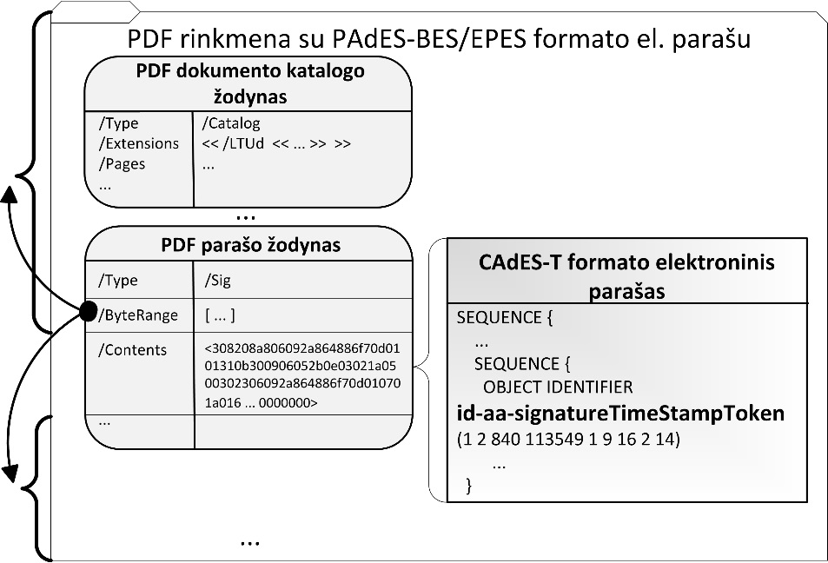

**II SKYRIUS**

**TRUMPALAIKIS PDF ELEKTRONINIS PARAŠAS SU PDF DOKUMENTO LAIKO ŽYMA**

2. Trumpalaikis PDF elektroninis parašas su PDF dokumento laiko žyma – tai PAdES-LTV formato elektroninis parašas, kuris atitinka visus šiuos reikalavimus:

2.1. PDF parašo žodyno „***Contents***“ lauke saugomas CAdES-BES arba CAdES-EPES formato elektroninis parašas, kuriame nėra nepasirašomo parašo laiko žymos atributo „*signature-time-stamp*“ (objekto identifikatorius *„id-aa-signatureTimeStampToken*“; CAdES standarto 6.1.1 skyrius);

2.2. PDF rinkmenoje yra viena PDF dokumento laiko žyma, patvirtinanti PDF elektroninio parašo egzistavimą iki joje nurodyto laiko. PDF rinkmenoje gali būti kitų anksčiau už PDF elektroninį parašą įtrauktų PDF dokumento laiko žymų, kurios nepatvirtina elektroninio parašo egzistavimo iki jose nurodyto laiko.

2.3. Trumpalaikis PDF elektroninis parašas turi atitikti PAdES bazinio profilio standarte (11 priedo 12 punktas) apibrėžtą T-Level (patikimo parašo egzistavimo laiko) atitikties lygmenį.

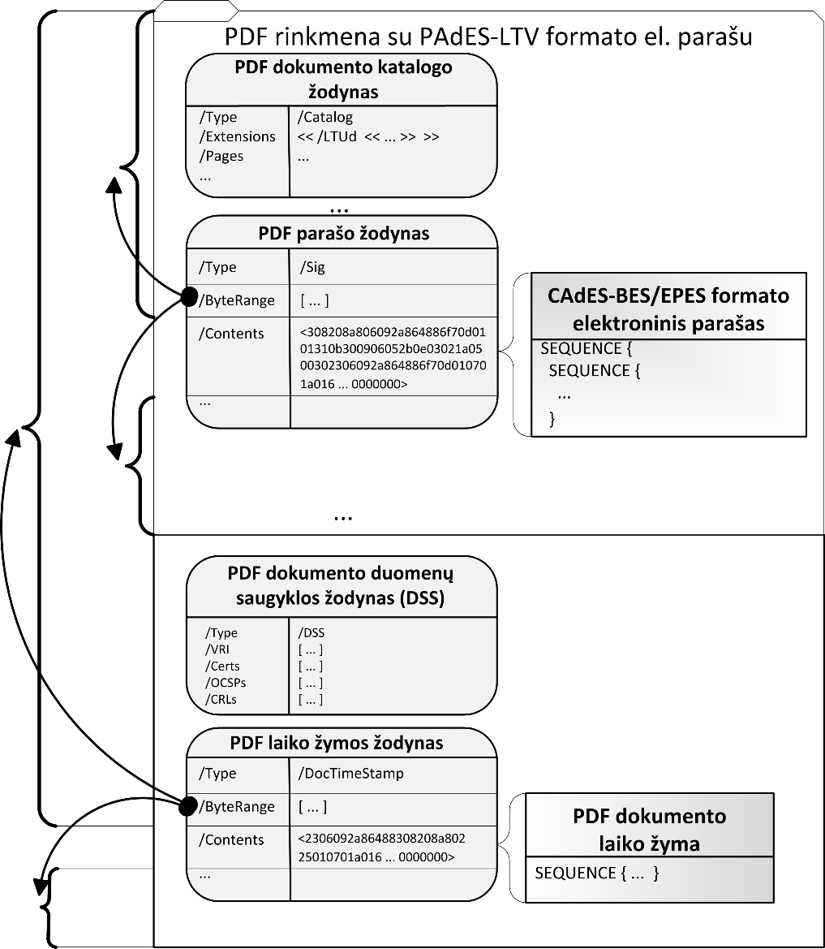

**III SKYRIUS**

**ILGALAIKIS PDF ELEKTRONINIS PARAŠAS SU ELEKTRONINIO PARAŠO LAIKO ŽYMA**

3. Ilgalaikis PDF elektroninis parašas su elektroninio parašo laiko žyma – tai PAdES-LTV formato elektroninis parašas, kuris atitinka visus šiuos reikalavimus:

3.1. PDF parašo žodyno „***Contents***“ lauke saugomas CAdES-T formato elektroninis parašas, kuriame yra nepasirašomas parašo laiko žymos atributas „*signature-time-stamp*“ (objekto identifikatorius *„id-aa-signatureTimeStampToken*“; CAdES standarto 6.1.1 skyrius);

3.2. PDF rinkmenoje yra parašo galiojimą patvirtinantys duomenys, kurie yra įtraukti po parašo laiko žymos sukūrimo;

3.3. PDF rinkmenoje yra bent viena PDF dokumento laiko žyma, patvirtinanti parašo galiojimą patvirtinančių duomenų (ir PDF elektroninio parašo) egzistavimą iki joje nurodyto laiko;

3.4. Ilgalaikis PDF elektroninis parašas turi atitikti PAdES bazinio profilio standarte (11 priedo 12 punktas) apibrėžtą LTA-Level (ilgalaikio su archyvine laiko žyma) atitikties lygmenį.

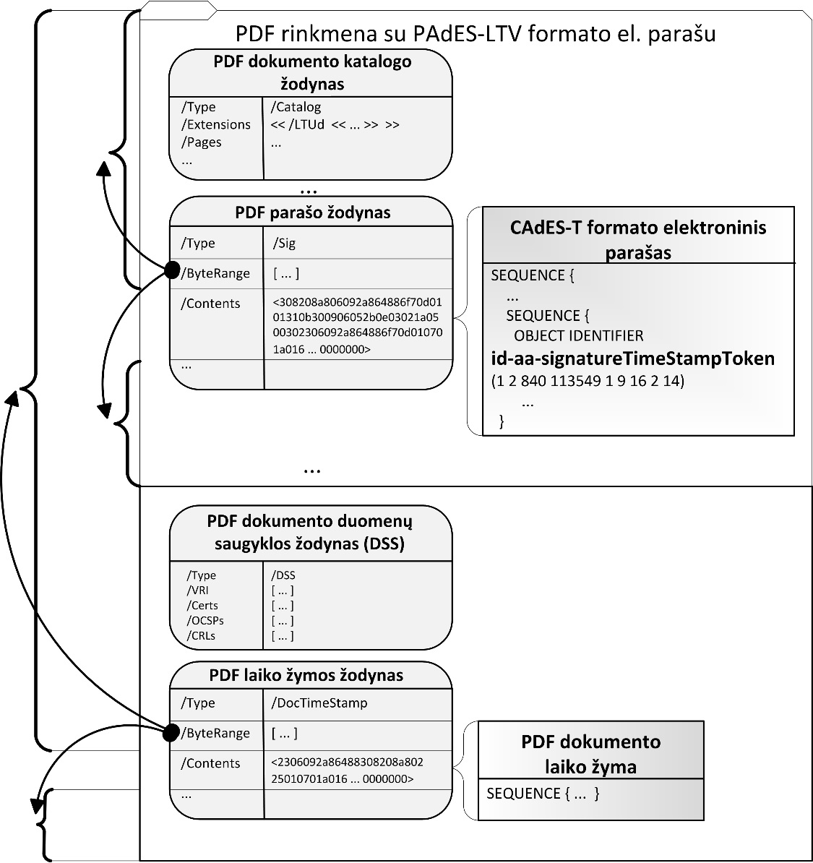

**IV SKYRIUS**

**ILGALAIKIS ELEKTRONINIS PARAŠAS BE ELEKTRONINIO PARAŠO LAIKO ŽYMOS**

4. Ilgalaikis elektroninis parašas be elektroninio parašo laiko žymos – tai PAdES-LTV formato elektroninis parašas, kuris atitinka visus šiuos reikalavimus:

4.1. PDF parašo žodyno „***Contents***“ lauke saugomas CAdES-BES arba CAdES-EPES formato elektroninis parašas, kuriame nėra nepasirašomo parašo laiko žymos atributo „*signature-time-stamp*“ (objekto identifikatorius *„id-aa-signatureTimeStampToken*“; CAdES standarto 6.1.1 skyrius);

4.2. PDF rinkmenoje yra PDF dokumento laiko žyma (pirmoji), patvirtinanti PDF elektroninio parašo egzistavimą iki joje nurodyto laiko;

4.3. PDF rinkmenoje yra parašo galiojimą patvirtinantys duomenys, kurie yra įtraukti po pirmosios PDF dokumento laiko žymos sukūrimo;

4.4. PDF rinkmenoje yra bent viena PDF dokumento laiko žyma (antroji), patvirtinanti parašo galiojimą patvirtinančių duomenų (ir PDF elektroninio parašo) egzistavimą iki joje nurodyto laiko.

4.5. Ilgalaikis PDF elektroninis parašas turi atitikti PAdES bazinio profilio standarte (1 priedo 1 punktas) apibrėžtą LTA-Level (ilgalaikio su archyvine laiko žyma) atitikties lygmenį.

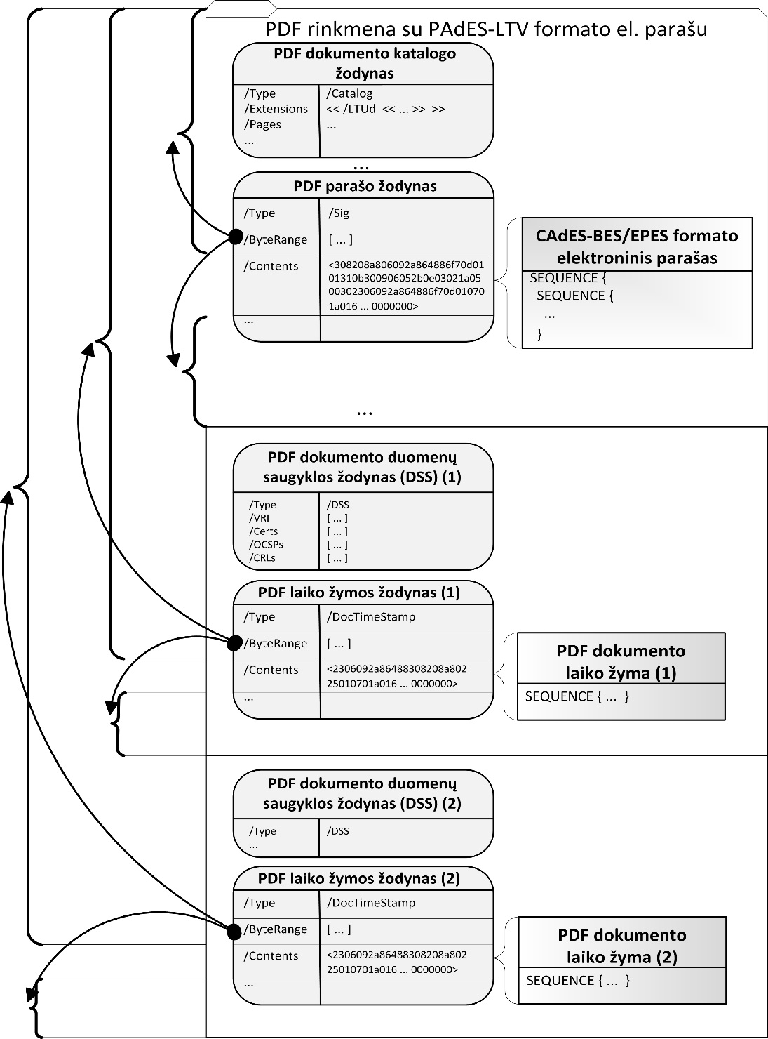

________________________________________

Elektroninio dokumento specifikacijos PDF-LT-V1.0

10 priedas

**SPECIFIKACIJOS REIKALAVIMŲ, SKIRTINGAI TAIKOMŲ A IR B LYGMENS ELEKTRONINIAMS DOKUMENTAMS, SUVESTINĖ**

|  |  |  |  |
| --- | --- | --- | --- |
| **Metaduomenys** | **Aprašas Specifikacijoje** | **A lygmens dokumentas** | **B lygmens dokumentas** |
| Atitikties A arba B reikalavimų lygmeniui deklaravimas | 1 priedas; | Deklaravimas privalomas. | Deklaravimas neprivalomas. |
| Dokumento sudarymo metaduomenys | 27.3 punktas;  1 priedo I dalis; | Metaduomenys privalomi. | Metaduomenys neprivalomi. Jei yra įtraukti, turi atitikti Specifikacijoje keliamus reikalavimus. |
| Dokumento registravimo metaduomenys | 1 priedo II dalis; | Metaduomenys privalomi doku­mento registravimo metu. | Metaduomenys neprivalomi. Jei yra įtraukti, turi atitikti Specifikacijoje keliamus reikalavimus. |
| Specifikacijoje apibrėžtų metaduomenų XMP schema | 27.2 punktas;  2 priedas; | Schema privaloma. | Schema neprivaloma, jeigu rinkmenoje nėra metaduomenų, apibrėžtų LTUd vardų zonoje. |
| Elektroninį parašą sudarusio asmens pareigos (metaduomuo LTUd_Role) | 1 priedo III dalis; | Privalomas, kai pasirašantis asmuo yra įstaigos vadovas ar jo įgaliotas asmuo. | Metaduomuo neprivalomas. Jei yra įtrauktas, turi atitikti Specifikacijoje keliamus reikalavimus. |
| Elektroninį parašą sudariusio asmens pastaba (metaduomuo LTUd_SignerNotes) | 1 priedo III dalis; | Privalomas pagal pobūdį. | Metaduomuo neprivalomas. Jei yra įtrauktas, turi atitikti Specifikacijoje keliamus reikalavimus. |
| Plėtinio „LTUd“ aprašas PDF katalogo plėtinių žodyne | 13 punktas; | Plėtinio aprašas privalomas. | Plėtinio aprašas neprivalomas, jei nėra LTUd_Role ir (ar) LTUd_SignerNotes metaduomenų. |

________________________________________

Elektroninio dokumento specifikacijos PDF-LT-V1.0

11 priedas

**STANDARTŲ IR KITŲ DOKUMENTŲ SĄRAŠAS**

|  |  |
| --- | --- |
| 1. | LST CWA 14170:2005 „Saugumo reikalavimai, keliami taikomosioms parašo formavimo sistemoms“. |
|  |  |
| 2. | LST ETSI TS 101 733 V2.2.1:2013 „Elektroniniai parašai ir infrastruktūros (EPI). Patobulintieji CMS elektroniniai parašai (CAdES)“. |
|  |  |
| 3. | LST ETSI TS 101 861 V1.3.1:2007 „Laiko žymėjimo profilis“. |
|  |  |
| 4. | LST ETSI TS 101 862 V1.3.3:2007 „Kvalifikuoto sertifikato profilis“. |
|  |  |
| 5. | LST ETSI TS 101 903 V1.4.2:2011 „Elektroniniai parašai ir infrastruktūros (EPI). Patobulintieji XML elektroniniai parašai (XAdES)“. |
|  |  |
| 6. | LST ETSI TS 102 778-1 V1.1.1:2011 „Elektroniniai parašai ir infrastruktūros (EPI). Patobulintojo PDF elektroninio parašo profiliai. 1 dalis. PAdES apžvalga. PAdES struktūros dokumentas“. |
|  |  |
| 7. | LST ETSI TS 102 778-2 V1.2.1:2011 „Elektroniniai parašai ir infrastruktūros (EPI). Patobulintojo PDF elektroninio parašo profiliai. 2 dalis. PAdES pagrindai. Profilis pagal ISO 32000-1“. |
|  |  |
| 8. | LST ETSI TS 102 778-3 V1.2.1:2011 „Elektroniniai parašai ir infrastruktūros (EPI). Patobulintojo PDF elektroninio parašo profiliai. 3 dalis. PAdES išplėtimas. PAdES-BES ir PAdES-EPES profiliai“. |
|  |  |
| 9. | LST ETSI TS 102 778-4 V1.1.2:2011 „Elektroniniai parašai ir infrastruktūros (EPI). Patobulintojo PDF elektroninio parašo profiliai. 4 dalis. PAdES ilgalaikiškumas. PAdES-LTV profilis“. |
|  |  |
| 10. | LST ETSI TS 102 778-5 V1.1.2:2011 „Elektroniniai parašai ir infrastruktūros (EPI). Patobulintojo PDF elektroninio parašo profiliai. 5 dalis. PAdES, skirtas XML kalbos turiniui. XAdES parašų profiliai“. |
|  |  |
| 11. | LST ETSI TS 102 778-6 V1.1.1:2011 „Elektroniniai parašai ir infrastruktūros (EPI). Patobulintojo PDF elektroninio parašo profiliai. 6 dalis. Elektroninių parašų regimasis atvaizdavimas“. |
|  |  |
| 12. | LST ETSI TS 103 172 V2.2.2:2013 „Elektroniniai parašai ir infrastruktūros (EPI). Patobulintojo PDF elektroninio parašo (PAdES) bazinis profilis“. |
|  |  |
| 13. | LST ISO 19005-2:2011 „Dokumentų tvarkyba. Ilgalaikio saugojimo elektroninio dokumento rinkmenos formatas. 2 dalis. ISO 32000-1 (PDF/A-2) naudojimas (tapatus ISO 19005-2:2011)“. |
|  |  |
| 14. | LST ISO 32000-1:2009 „Dokumentų tvarkyba. PDF formatas. 1 dalis. PDF 1.7 (tapatus ISO 32000-1:2008)“. |
|  |  |
| 15. | RFC 6960 „X.509 viešojo rakto infrastruktūra internete: Sertifikatų galiojimo patikros protokolas OCSP“ (angl. „X.509 Internet Public Key Infrastructure: Online Certificate Status Protocol – OCSP“), <http://www.ietf.org/rfc/rfc6960.txt>, 2013. |
|  |  |
| 16. | RFC 3161 „X.509 viešojo rakto infrastruktūra internete: Laiko žymų protokolas (TSP)“ (angl. „*Internet X.509 Public Key Infrastructure: Time-Stamp Protocol (TSP)*“), <http://www.ietf.org/rfc/rfc3161.txt>, 2001. |
|  |  |
| 17. | RFC 3279 „Algoritmai ir identifikatoriai, skirti naudoti X.509 viešojo rakto infrastruktūros internete sertifikatų ir atšauktų sertifikatų sąrašų (CRL) profilyje“ (angl. „*Algorithms and Identifiers for the Internet X.509 Public Key Infrastructure Certificate and Certificate Revocation List (CRL) Profile*“), http://www.ietf.org/rfc/rfc3279.txt, 2002. |
|  |  |
| 18. | RFC 3447 „Viešojo rakto kriptografijos standartai (PKCS). Nr. 1: RSA kriptografijos specifikacijų versija 2.1“ (angl. „*Public-Key Cryptography Standards (PKCS) #1: RSA Cryptography Specifications Version 2.1*“), http://www.ietf.org/rfc/rfc3447.txt, 2003. |
|  |  |
| 19. | RFC 3986 „Universalusis išteklių identifikatorius (URI): Bendroji sintaksė“ (angl. „*Uniform Resource Identifier (URI): Generic Syntax*“), <http://www.ietf.org/rfc/rfc3986.txt>, 2005. |
|  |  |
| 20. | RFC 4055 „Papildomi RSA kriptografijos algoritmai ir identifikatoriai, skirti naudoti X.509 viešojo rakto infrastruktūros internete sertifikatų ir atšauktų sertifikatų sąrašų (CRL) profilyje“ (angl. „*Additional Algorithms and Identifiers for RSA Cryptography for use in the Internet X.509 Public Key Infrastructure Certificate and Certificate Revocation List (CRL) Profile*“), http://www.ietf.org/rfc/rfc4055.txt, 2005. |
|  |  |
| 21. | RFC 5280 „X.509 viešojo rakto infrastruktūra internete: Sertifikatų ir atšauktų sertifikatų sąrašų (CRL) profilis“ (angl. „*Internet X.509 Public Key Infrastructure: Certificate and Certificate Revocation List (CRL) Profile*“), http://www.ietf.org/rfc/rfc5280.txt, 2008. |
|  |  |
| 22. | RFC 5652 „Kriptografinių pranešimų sintaksė (CMS)“ (angl. „*Cryptographic Message Syntax (CMS)“),* <http://www.ietf.org/rfc/rfc5652.txt>, 2009. |
|  |  |
| 23. | RFC 5758 „X.509 viešojo rakto infrastruktūra internete: papildomi DSA ir ECDSA algoritmai ir identifikatoriai“ (angl. „*Internet X.509 Public Key Infrastructure: Additional Algorithms and Identifiers for DSA and ECDSA*“), http://www.ietf.org/rfc/rfc5758.txt, 2010. |
|  |  |
| 24. | XMP specifikacija, Adobe Systems Incorporated, [http://www.aiim.org/documents/standards/​pdf/xmp_specification.pdf](http://www.aiim.org/documents/standards/pdf/xmp_specification.pdf), 2005. |
|  |  |
| 25. | W3C rekomendacija „Plečiamoji žymėjimo kalba XML 1.0 (penktoji laida)“ (angl. “*Extensible Markup Language (XML) 1.0 (Fifth Edition)”),* <http://www.w3.org/TR/2008/REC-xml-20081126/>, 2008. |
|  |  |
| 26. | W3C rekomendacija „RDF/XML sintaksės specifikacija (peržiūrėta)“, [http://www.w3.org/TR/​2004/REC-rdf-syntax-grammar-20040210/](http://www.w3.org/TR/2004/REC-rdf-syntax-grammar-20040210/), 2004. |
|  |  |

_______________________________________